Pressemelding 20. november 2013

**NetOnNet starter salg av verktøy**

**Nettbutikken NetOnNet utvider sitt sortiment, og ønsker nå kategorien verktøy velkommen til sine lagerhyller.**

**-** Vi øker stadig bredden i sortimentet vårt for å møte kundenes ønsker og behov. At vi nå starter med å selge verktøy, rett fra lagerhylla, er fordi vi ser at dette gir våre eksisterende kunder en verdi. Tiltaket vil også hjelpe oss å nå en enda større kundegruppe, og potensiale på dette markedet er stort, sier Filip Elverhøy, Country Manager Norge på NetOnNet.

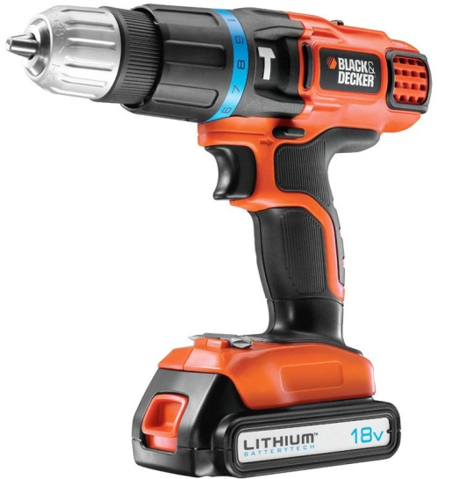Uansett om kunden er proff- eller hobbybruker vil det finnes passende verktøy i sortimentet som består av bl.a. bor- og slagbormaskiner, skrumaskiner, sager og slipemaskiner. Produktene kommer fra kjente varemerker som Black & Decker, Bosch, Power Craft, Probuilder, Rawlink, Bacho och Milwaukee.

Salget av verktøy startet i midten av november, og hele sortimentet på ca. 70 artikler ligger ute på netonnet.no.

**For mer informasjon:**

Filip Elverhøy, Country Manager NetOnNet

[Filip.elverhoy@netonnet.no](mailto:Filip.elverhoy@netonnet.no)

Mob: +47 40206040